ОБЛАСТНОЕ ГОСУДАРСТВЕННОЕ АВТОНОМНОЕ ОБРАЗОВАТЕЛЬНОЕ УЧРЕЖДЕНИЕ
СРЕДНЕГО ПРОФЕССИОНАЛЬНОГО ОБРАЗОВАНИЯ
«БЕЛГОРОДСКИЙ СТРОИТЕЛЬНЫЙ КОЛЛЕДЖ»

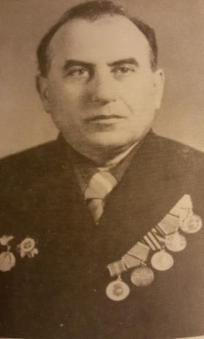
История Великой Отечественной войны в памяти моей семьи

Творческая работа по «истории»

«Моему прадедушке - Кривцову Алексею Зиновьевичу посвящается»

Выполнил: Студент группы С-11
Переверзев Андрей Александрович


Белгород 2015 год.
Я, Переверзев Андрей Александрович, хочу рассказать о своём прадедушке Кривцове Алексее Зиновьевиче. Он родился в 1925 году городе Белгороде.
После войны, Алексей Зиновьевич стал писателем и он описал свой жизненный путь.
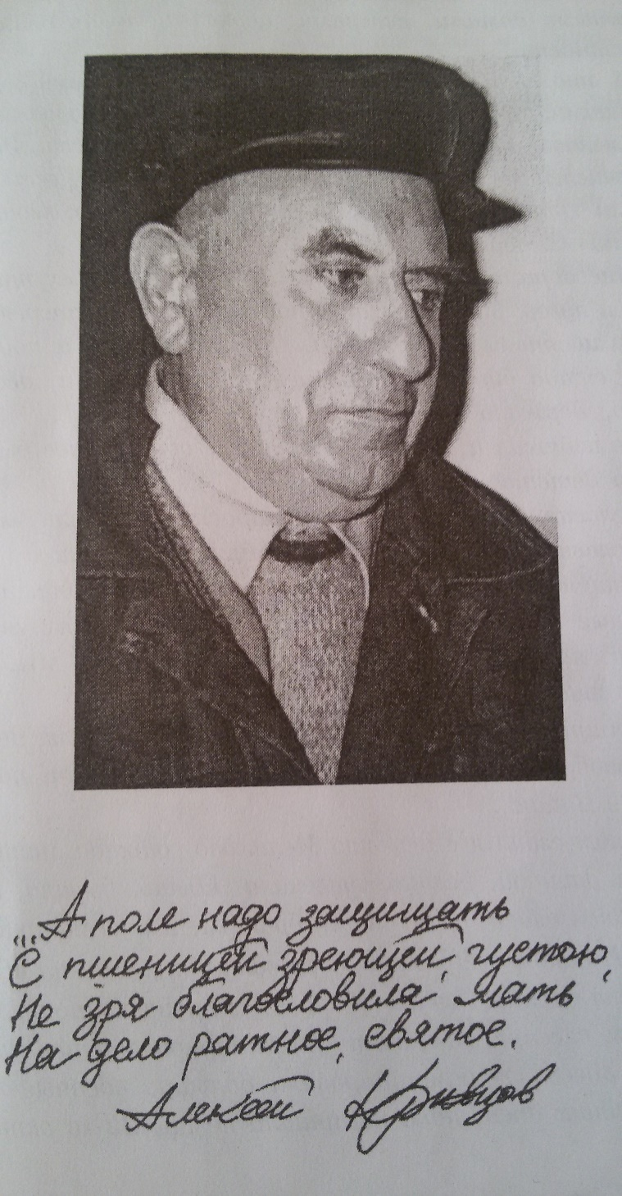
«…Я родился в Белгороде. Мне близки – и сам город с одноэтажными домами, скверами, церквами, и его ближайшие окрестности.
А это – и река Северский Донец с высокими зелеными камышами, прозрачными струями и тихими заводями. Это – и меловая гора с пастбищами и лесными чащами. Это – и многочисленные овраги с пахучими травами и цветами, где тонули кусты диких роз, боярышника, всяких ягодников и фруктовых деревьев . . .
Не избежал и 33-го – голодного года. Всякое было . . . Но детство – есть детство.
Меловая гора, или как её попросту называли «меловушкой», славилась глухими обрывистыми ярушками с непролазными зарослями кустарника и деревьев. Мы, пацаны, хорошо знали эти места . . .
Начитавшись книг Фенимора Купера, Жюля Верна, нередко воображали себя их героями. А когда были помоложе, играли в Чапая . .
… Летом ездил я в деревню Мелихово, откуда мать. Едешь, бывало, на повозке со своим дядей – маминым братом, и рассматриваешь всё вокруг. И такое всё близкое становилось . . . И – на всю жизнь

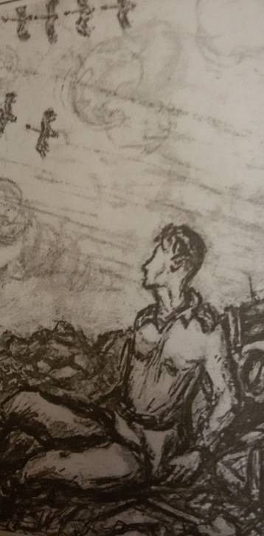
Война застала меня, когда я, получив паспорт, работал учеником слесаря в машинно-тракторной мастерской в Белгороде. Здесь мы ремонтировали большие военные грузовики до последних дней, пока не пришли немцы 22-го октября 1941 года. Думал продолжить своё образование в вечерней школе. Но не пришлось . . . Узнал, что такое фашистская оккупация. А в конце февраля 43-го года, после первого освобождения города, стал солдатом, мне исполнилось 18 лет.
Рядовым пехотинцем прошел боевой путь от Ленинграда до Берлина.
В Литве 28 октября 1944 года в боях был ранен. Армейский госпиталь. А потом снова – бои . .
Второе раннее – тяжёлое - 24 апреля 1945 года за станковым пулеметом. Двое товарищей из расчета перед этим погибли один за другим. Это произошло на Первом Белорусском, под Берлином. Полтора суток не подбирали – думали, что убит.
Место это переходило из рук у руки . . . Матери была послана «похоронка», которую она получила на третий день Победы.
В результате ранения – газовая гангрена и ампутация ноги выше колена. Выжил чудом, как говорили врачи. Началось длительное лечение в госпиталях. . . Домой вернулся только в июне 1946 года. Не дождалась меня мама.
После войны, закончил в вечерней школе десятилетку .Прошел два курса Харьковского художественного училища. Работал художником-оформителем и учился на заочном отделении в Харьковском библиотечном институте. В конце четвертого курса оставил его по состоянию здоровья. Поэзию полюбил с юных лет. Писать стал в зрелые годы.
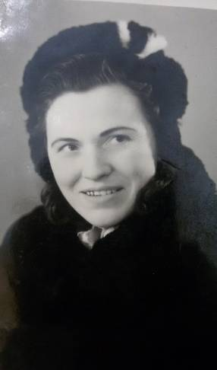
В1952 году женился на прекрасной девушке Екатерине Кузьминичной.

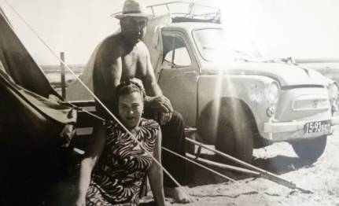
С моей верной спутницей жизни, Кривцовой Екатериной Кузьминичной на своём «Запорожце» много поездили по стране. Часто бывали на юге – в Крыму, на Кавказе. Об этом написано в поэме «Перевал».

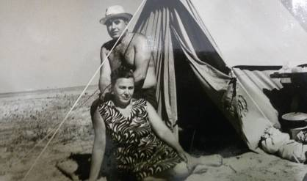
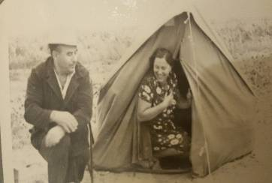

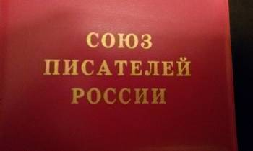
. . . В январе 1996 года приняли в Союз писателей России
Автор четырёх поэтических книг: «Война и цветы» (1992), «Перевал» (1993), «Всюду жизнь» (1994), «Два поля» (1998).
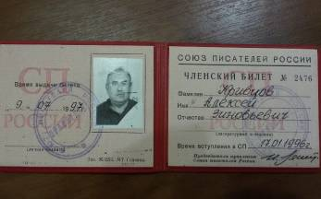
На областных творческих конкурсах отмечен двумя премиями дипломами. А в год моего 75-летия получил почетную грамоту от главы администрации области Е.А. Савченко.
В октябре 2000 года вышла первая книга прозы – «Память солдатского сердца».
С первых дней о книге одобрительно заговорили читатели, общественность. Горячо и душевно отозвались бывшие фронтовики, школьники.
Отрывки из повестей книги «Память солдатского сердца» печатались в журнале «Наш современник».
В Книгу «Веточка полыни» вошли стихи, отобранные из прежних сборников.
Мне близок солдатский круг. Потому и пишу на военную тему и больше о своём собрате, на плечи которого легла основная тяжесть войны. А ещё: люблю я нашу сосну! Сколько жизней она сберегла матушке-пехоте. Давала нам приют и тепло. Спасала в бою …
… У старших товарищей-фронтовиков было чему поучиться. Всё лучшее человеческое западало в душу. Люди, как правило, быстро познаются на войне – на её переднем крае, где впереди перед тобой только враг.

В октябре 2000 года вышла первая книга прозы – «Память солдатского сердца».
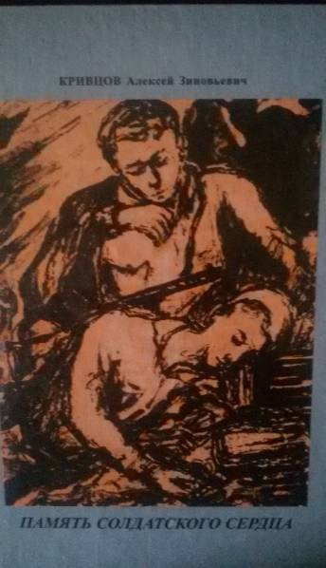

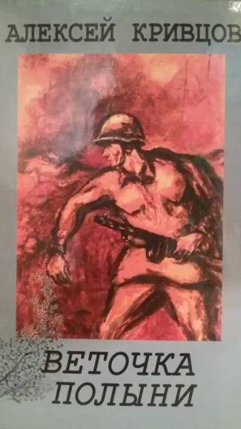
В Книгу«Веточка полыни»вошли стихи.

Память о войне

«…два ордена Отечественной войны I степени, медали, костыли и ещё письма к матери…»
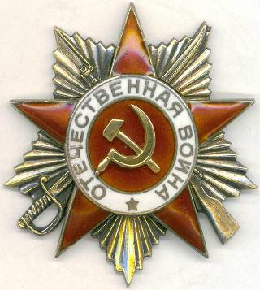
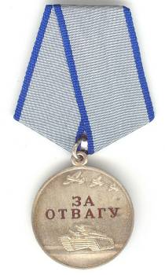

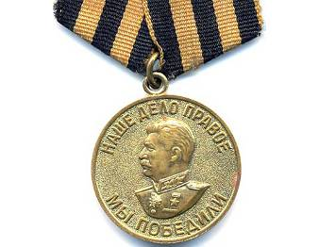
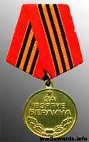

Письмо к Маме

Здравствуй дорогая мама, первое что я хочу тебе сказать это то что я жив и здоров. Желаю тебе всего самого хорошего и наилучшего. Скучаю по домашней жизни. Я жив и здоров нахожусь на фронте, на передовой, держим оборону. Дни стоят теплые, ночью бывает прохладно, в виду того что недалеко море, и ветер морской. Деревья распускают зеленые листочки. В небе раздается песня жаворонки. Как будто и войны нет, но это лишь ненадолго, через некоторое время начнется перестрелка, заговорят орудия. Мама очень беспокоюсь о тебе, ничего не знаю, как здоровье твоё, и как жизнь проходит. Мама если есть возможность писать, пиши мне письма, жив буду получу.
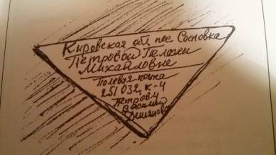
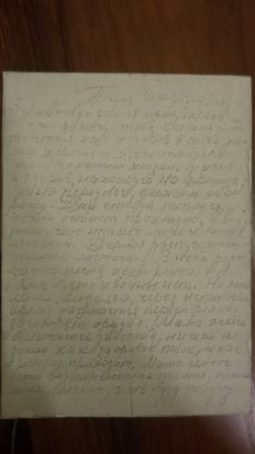

В ходе Великой Отечественной Войны
Советский союз понес следующие потери:
- 7 млн. военнослужащих убиты
- 4,4 млн военнослужащих попавших в плен
и пропавших без вести
- Общие потери, включая мирное население,
27 млн человек.
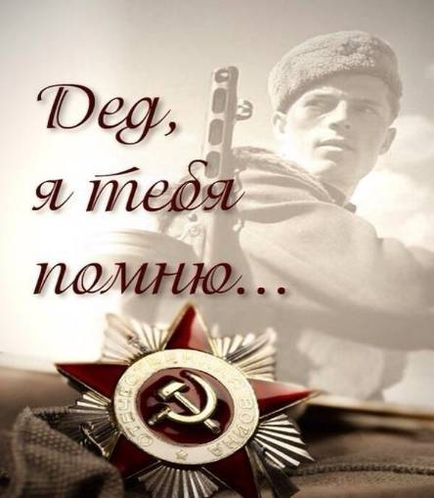

В 2004 году Алексей Зиновьевич умер,
Прожив не легкую жизнь, голодное детство, он оставил нам своё богатое творчество о том какая страшная была война. Он навсегда останется в моей памяти и в моём сердце

